


Communiqué de presse

20 mai 2025

Le Domaine du Moulin de Richebourg (78) ouvre ses portes : un nouveau site remarquable du tourisme patrimonial francilien voit le jour grâce à un partenariat entre Pierres d’Histoire et IDF Tourisme & Territoires

Le Domaine du Moulin de Richebourg, situé au cœur des Yvelines, a été officiellement inauguré ce lundi 19 mai 2025, en présence de Madame Bernadette Courty, Maire de Richebourg, de Madame Hamida Rezeg, Présidente de IDF Tourisme & Territoires et Déléguée spéciale au Tourisme à la Région Ile-de-France, Monsieur Dominique Imbert, Fondateur et Président du Groupe Pierres d’Histoire et Isabelle Bettan Directrice Générale de Pierres d’Histoire.
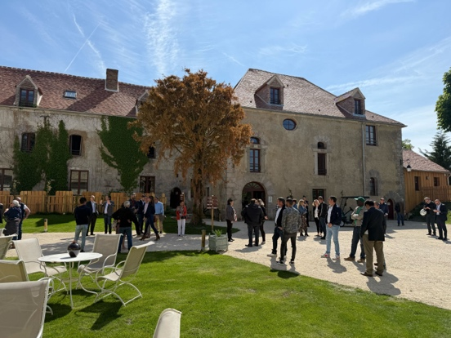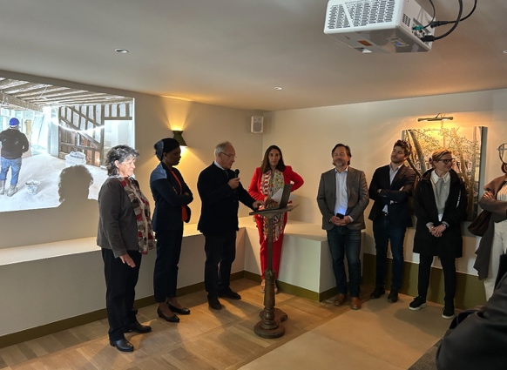
Un partenariat exemplaire au service du patrimoine et du développement local
Cette inauguration marque l’aboutissement d’un ambitieux projet de réhabilitation. Portée conjointement par Pierres d’Histoire et IDF Tourisme & Territoires, filiale de la SEM IDF Investissements & Territoires dédiée au développement d’une offre touristique durable en Ile-de-France, cette opération permet de résorber un déficit d’équipements hôtelier dans ce territoire des Yvelines.
À travers ce dixième domaine ouvert aux séjours touristiques, événements et séminaires, le Groupe Pierres d’Histoire confirme sa volonté de faire revivre des lieux chargés d’histoire en leur offrant un nouvel usage, profondément ancré dans le tissu social économique local. Une nouvelle fonction économique, touristique et sociale.
Pour Dominique Imbert, Président Fondateur de Pierres d’Histoire :
« Le modèle Pierres d’Histoire, à mi-chemin entre maisons d’hôtes et hôtellerie traditionnelle, ne rentre pas toujours dans les schémas classiques de financement. L’intervention d’IDF Tourisme & Territoires a été déterminante pour garantir le succès de ce projet. Ce partenariat s’est imposé naturellement, car nous partageons une même vision : préserver le patrimoine en lui donnant une vocation contemporaine et durable. »
Cette réhabilitation s’inscrit dans la stratégie de la Région de valorisation du patrimoine et de soutien à un tourisme qualitatif.
Pour Hamida Rezeg, Présidente de IDF Tourisme & Territoires et Déléguée spéciale au Tourisme à la Région Ile-de-France :
« Le Domaine du Moulin de Richebourg illustre parfaitement notre volonté d’investir dans des territoires ruraux en réhabilitant des sites en friche. Ce lieu emblématique incarne notre ambition de faire du tourisme un levier de développement économique et culturel, tout en respectant notre patrimoine naturel et bâti. »

Un site d’exception au service de l’expérience touristique
Niché dans un parc de trois hectares entre rivière, forêt et prairies, le Moulin de Richebourg conjugue charme historique et confort haut de gamme. Le domaine se compose de 11 maisons individuelles (23 chambres), d’un espace bien-être (spa, bain nordique, piscine), d’équipements sportifs (terrain de pickleball, multisport, parcours santé, pétanque) et d’une salle de séminaire avec mezzanine, idéale pour les événements privés ou professionnels.
La décoration intérieure, confiée à Raphaëlle Bernard (cabinet K for Kuch), mêle authenticité des matériaux anciens et sophistication contemporaine, dans une atmosphère élégante et chaleureuse.
Plus qu’un simple lieu d’hébergement, le Domaine offre une expérience immersive, pensée pour la détente, la reconnexion à la nature et la redécouverte du patrimoine. Il s’adresse autant aux familles, qu’aux couples ou aux entreprises en quête d’un cadre inspirant pour leurs séminaires.
Un projet emblématique du tourisme durable en Ile-de-France
La renaissance du Moulin de Richebourg repose sur une démarche environnementale exigeante : récupération de matériaux anciens, gestion raisonnée des ressources, circuits courts, mobilité douce.
Ce projet s’inscrit dans une ambition partagée : faire du patrimoine une source de fierté collective et un vecteur de rayonnement régional. Il constitue un exemple concret d’une collaboration réussie entre acteurs publics et privés au service de l’intérêt général. Avec ce projet, IDF Tourisme et Territoires a constitué un portefeuille de 10 projets depuis sa création.

À propos de IDF Tourisme et Territoires
Créée en 2022, IDF Tourisme & Territoires est la filiale dédiée au tourisme et aux loisirs de la SEM IDF Investissements & Territoires présidée par Alexandra Dublanche, Vice-Présidente de la Région en charge de la Relance, de l’Attractivité, du Développement économique et de l’Innovation. IDF Tourisme & Territoires est présidée par Hamida REZEG, Déléguée spéciale au Tourisme et aux Loisirs de la Région Ile-de-France. Ses interventions portent sur des projets dans des territoires en déficit d’équipements touristiques en permettant d’accompagner des acteurs confrontés à des besoins d’investissement immobilier. Cette foncière investit notamment dans les nouveaux établissements d’hébergements et d’infrastructures touristiques. Pour plus d’informations : https://idf-investissements.fr.

A propos de Pierres d’Histoire
Pierres d’Histoire est un opérateur touristique unique en France, spécialisé dans la réhabilitation de lieux historiques pour en faire des destinations d’exception. En combinant préservation du patrimoine et offres de séjours haut de gamme, Pierres d’Histoire permet à ses clients de vivre des expériences authentiques dans des sites alliant histoire, confort et charme. Grâce à une approche respectueuse de l’environnement et un engagement fort envers le territoire, Pierres d’Histoire s’impose comme un acteur incontournable de l’hébergement patrimonial en France. Pour plus d’informations : www.pierresdhistoire.com

Contact presse : Agence Pascale Venot : Nathalie Belloc – 06 63 26 88 11 – nathaliebelloc@pascalevenot.fr

